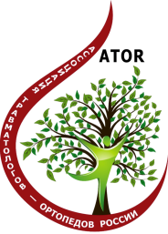
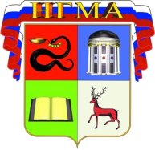
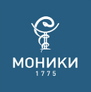
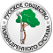
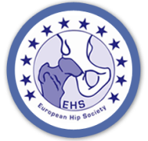

Международная конференция
травматологов-ортопедов

Актуальные вопросы хирургии крупных суставов
Взгляд в будущее.
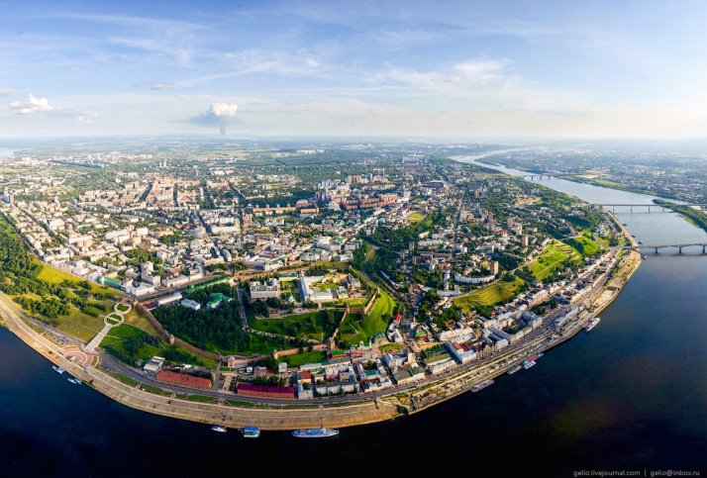
Нижний Новгород
9 - 10 июня
2016 г.
Организаторы конференции:
Ассоциация травматологов-ортопедов России
Европейское общество тазобедренного сустава
Русское общество тазобедренного сустава
Центральный научно-исследовательский институт
травматологии и ортопедии им. Н.Н. Приорова
Московский областной научно- исследовательский
клинический институт им. М.Ф. Владимирского
Нижегородская государственная медицинская академия
Приволжский федеральный медицинский исследовательский центр

Председатель конференции:
Главный внештатный специалист травматолог-ортопед Минздрава России, директор ФГБУ «ЦИТО им. Н.Н. Приорова» Минздрава России, Президент ассоциации травматологов-ортопедов России, академик РАН, профессор С.П.Миронов.
Сопредседатели:
- Директор Московского научно-исследовательского клинического института им. М.Ф. Владимирского, д.м.н., профессор Ф.Н. Палеев.
- Ректор Нижегородской государственной медицинской академии, заслуженный деятель науки РФ, лауреат премии Правительства РФ, д.м.н., профессор Б.Е.Шахов.
- Директор Приволжского федерального медицинского исследовательского центра, д.м.н. Н.Н.Карякин
Председатель программного комитета: д.м.н., проф. Н.А.Еськин.
Сопредседатель: д.м.н., проф. В.П. Волошин,
Члены программного комитета:
д.м.н., проф. А.А.Очкуренко, д.м.н., проф. Н.В. Загородний, д.м.н., проф. А.Б. Казанцев, д.м.н., проф. В.Ю. Мурылёв, д.м.н., проф. В.Д. Сикилинда (Ростов-на-Дону), prof, Eleftherios Tsiridis (London – UK).
.
Председатель оргкомитета: д.м.н., проф. Н.А. Верещагин (Нижний Новгород).
Сопредседатель: д.м.н., проф. Е.А. Волокитина (Екатеринбург),
Члены оргкомитета:
prof. Luigi Zagra (Milan – Italy), д.м.н., проф. О.В.Кожевников (Москва), д.м.н., проф. Ф.Л .Лазко (Москва), к.м.н., доц. И.В. Кирпичев (Иваново), к.м.н., А.А. Корыткин (Нижний Новгород), к.м.н., доц. Санкаранараянан Арумугам Сараванан, к.м.н. С.А.Фирсов (Ярославль),.
Председатель научного комитета:
Заслуженный врач РФ, д.м.н., проф. С.В.Сергеев.
Сопредседатель: к.м.н., доц. Г.В. Куропаткин (Самара).
Члены научного комитета:
д.м.н., проф. С.И. Гильфанов, д.м.н., проф. И.Г. Дорожко, д.м.н., проф. В.С. Зубиков, prof. THeofilos KARAXALIOS (Thessalia – Greece), проф. И.И.Кузьмин (Владивосток), д.м.н., проф. А.Ф. Лазарев, д.м.н., проф. Л.Б. Резник (Омск).
Приоритетные темы конференции:
- Современные подходы к диагностике, лечению заболеваний и повреждений костно-мышечной системы.
- Функционально-восстановительные операции.
- Повреждения таза.
- Ошибки и осложнения.
- Новое в ортопедической хирургии.
Заявки на доклады и публикации высылать по эл. почте nikolay.vereschagin@gmail.com
http://www. russianhipsociety.ru
Официальный язык конференции - русский, перевод на английский будет обеспечен.
Для лекторов из отдалённых регионов России и дальнего зарубежья предусмотрена возможность участия в режиме СКАЙП конференции.
По всем вопросам обращаться по т. 910 884 9340 и e-mail:nikolay.vereschagin@gmail.com

